# 知情同意书

|  |  |  |  |  |  |
| --- | --- | --- | --- | --- | --- |
| 姓名 |  | 性别 |  | 出生日期 |  |
| 国籍 |  | 身份证号 |  | | |

**实训目标/背景信息:**

目标：掌握LLM在软件测试中的基本应用技能，了解LLM在软件测试的能力边界。

人数：15人，每人从待测应用系列1和2分别选择一项作为任务目标。

时间：每个任务大约1个月时间完成，总时间为2个月左右。

LLM：GPT、智谱、通义、文心等

脚本：Selenium、Appium

其他：截屏工具、文本工具

待测应用系列1：超市管理系统、教务管理系统、图书管理系统（三选一，每个5人）

待测应用系列2：微信、网易云音乐、今日头条（三选一，每个5人）

直接从应用市场下载：

**实训方案流程**

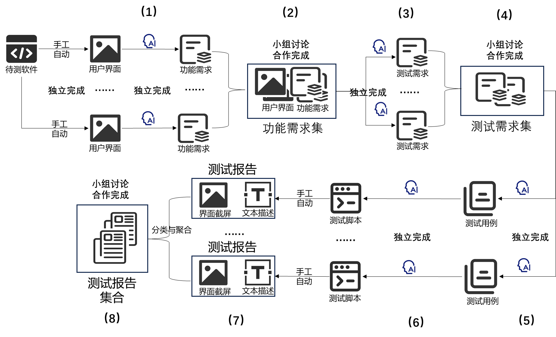

**实训方案步骤和要求**

* **阶段1**（独立完成）：针对提供的待测应用，采用手工或自动（建议两者兼用）完成软件主要界面的截屏和记录，然后采用LLM生成功能需求文档，可手工修改和补充。

**提交物1**：原始界面截屏集合，LLM提示词和生成记录文档，LLM存在问题汇总，LLM生成的原始功能需求文档，手工修改后的功能需求文档。

* **阶段2**（小组完成）：小组成员提供各自的界面截屏和功能需求文档，讨论并合作完成一个完善的软件界面截屏和功能需求文档集合。

**提交物2**：原始的软件界面截屏和功能需求文档集，会议讨论记录（包括LLM存在问题汇总），最终的软件界面截屏和功能需求文档集。

* **阶段3**（独立完成）：针对上述界面截屏和功能需求文档集，采用LLM完成功能测试需求文档，可手工修改和补充。。

**提交物3**：LLM提示词和生成记录文档，LLM存在问题汇总，LLM生成的原始测试需求文档，手工修改后的测试需求文档。

* **阶段4**（小组完成）：小组成员提供各自的测试需求文档，讨论并合作完成一个完善的测试需求文档集合。

**提交物4**：原始测试需求文档集，会议讨论记录（包括LLM存在问题汇总），最终的测试需求文档集。

* **阶段5**（独立完成）：针对上述测试需求文档集，采用LLM完成功能测试用例设计，可手工修改和补充。

**提交物5**：LLM提示词和生成记录文档，LLM存在问题汇总，原始测试用例文档，最终测试用例文档。

* **阶段6**（独立完成）：针对上述测试用例集，采用LLM生成Selenium测试脚本或Appium测试脚本，手工调试和补充测试脚本尽可能满足所有功能测试需求。

**提交物6**：LLM存在问题汇总，原始测试脚本集，最终测试脚本集。

* **阶段7**（独立完成）：运行测试脚本，采用完成测试报告（包含界面截屏和文本描述）。

**提交物7**：一份测试报告集。

* **阶段8**（小组完成）：会议讨论记录（包括LLM存在问题汇总），小组成员提供各自的测试报告文档，讨论并合作完成一个完善的测试报告文档集合，包括脚本，截屏和文本。

**提交物8**：会议讨论记录，最终测试报告集。

**知情同意声明**

1. 我已仔细阅读上述实训目标、流程及相关要求，理解其内容和意义。
2. 我自愿参与本次实训任务，知晓参与过程中的权利和义务。
3. 我理解在实训过程中，我的个人信息将被严格保密，仅用于实训相关目的。
4. 我知晓在实训过程中，我有权随时退出，无需提供任何理由。
5. 我同意在实训过程中，按照要求提交相关文档和成果，并接受指导教师的指导和评估。
6. 我承诺在实训过程中，遵守相关法律法规和实训单位的规章制度，如有违反，愿意承担相应责任。
7. 我同意在实训过程中，对所获取的软件信息和实训成果保密，不得泄露给无关第三方。

**签名确认**  
被试（志愿者）：_________________  
日期：_________________

指导教师：_________________  
日期：_________________